[图像数据被质疑，作者未提供原始数据，广州医科大学附属第三医院Ping Zhang的论文被撤稿](https://mp.weixin.qq.com/s?__biz=Mzk1NzE0NTE5Mg==&mid=2247488218&idx=1&sn=477373b66660b0713f316e8c1fffe10b&chksm=c245575442d386455973b6739647ed1075fd5ba80da5d32f38b9f4323df7de0d6dbc69528b9a&scene=126&sessionid=1742315731)

净研行动[净研行动](javascript:void(0);)2025-03-09 13:04:08浙江

**01**

**问题论文**

标题：High-mobility group box chromosomal protein-1 deletion alleviates osteoporosis in OVX rat model via suppressing the osteoclastogenesis and inflammation

期刊：Journal of Orthopaedic Surgery and Research

单位：广州医科大学附属第三医院

发表时间：2022年4月12日

DOI: 10.1186/s13018-022-03110-8

撤稿原因：图2d中的β-肌动蛋白印迹与先前一篇无共同作者的文献[1]中的图1k所包含的图像相似；图3a中的野生型卵巢切除（WT OVX）组织学染色（HE）面板与先前一篇无共同作者的文献[2]中的图5b所包含的图像相似；图5i中的COI1A1和DLX2印迹与另一篇同时期发表且无共同作者的文献[3]中的图4f所包含的图像相似。

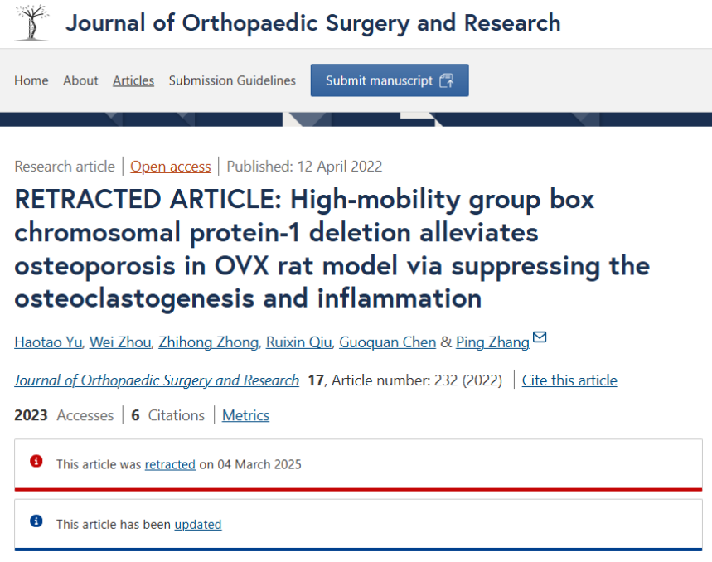

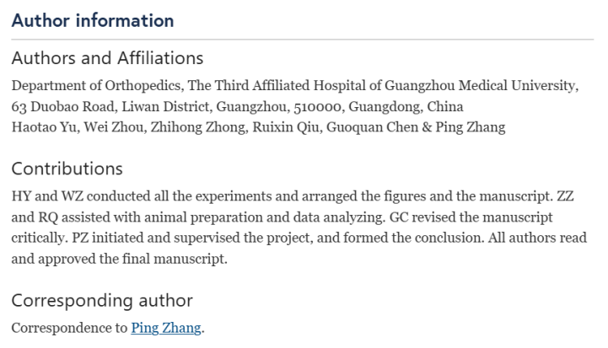

本研究得到了广东省科技发展专项基金（项目编号：2017ZC0255）的资助。

**02**

**具体说明**

① 图5I与无关论文（doi: 10.3892/etm.2022.11430）的图4F的WB印记重叠。

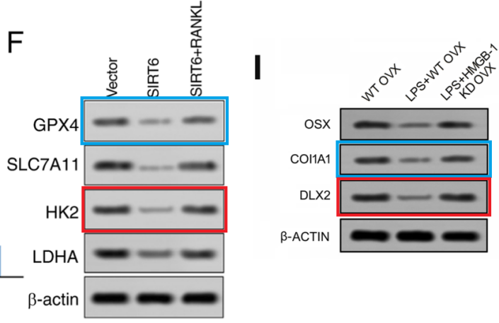

② 图3A与无关论文（doi: 10.1080/21655979.2021.1979355）的5b的图像面板重叠。

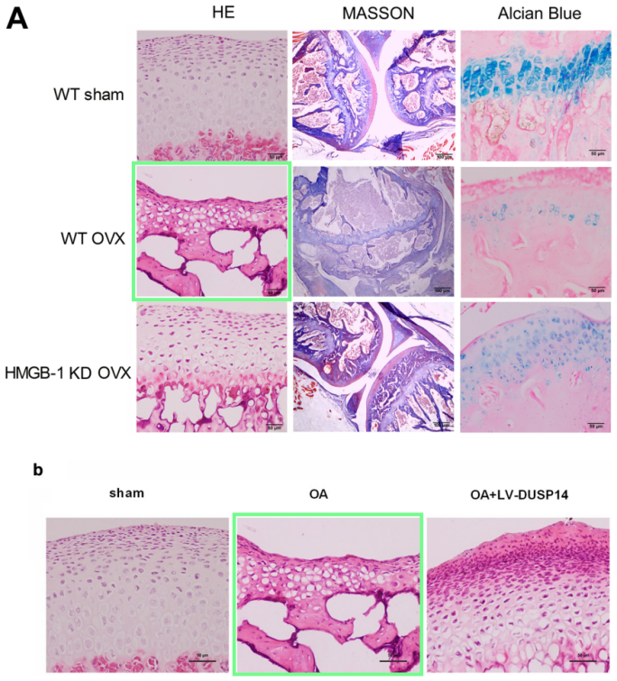

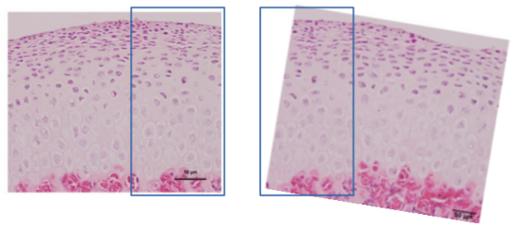

③ 图2D与两篇无关论文图像面板重叠。

图3D（doi: 10.21037/atm-20-5842）

图2D（本文）

图1K（doi: 10.21037/atm-20-5856）

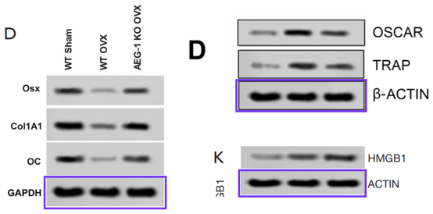

**03**

**处理结果**

主编在对数据提出质疑后撤回了这篇文章。具体来说：

图2d中的β-肌动蛋白印迹与先前一篇无共同作者的文献[1]中的图1k所包含的图像相似。

图3a中的野生型卵巢切除（WT OVX）组织学染色（HE）面板与先前一篇无共同作者的文献[2]中的图5b所包含的图像相似。

图5i中的COI1A1和DLX2印迹与另一篇同时期发表且无共同作者的文献[3]中的图4f所包含的图像相似。

作者未能应出版商的要求提供本文的原始数据。主编对本文的研究结果和结论不再有信心。

作者未就此次撤稿事宜回复出版商的函件。

**参考信息**

https://josr-online.biomedcentral.com/articles/10.1186/s13018-025-05623-4

提供线索或对推文存在疑义，请联系邮箱：jxscuijian@163.com





**微信搜一搜**



 净研行动